Діяльність закладів соціального захисту дітей
Службі у справах дітей облдержадміністрації підпорядковані три центри соціально-психологічної реабілітації дітей (м. Чернігів, м. Ніжин та с. Хмільниця Чернігівського району), плановою ємністю 150 місць.
Впродовж січня-грудня 2017 року необхідну допомогу в них отримали 342 дітей, (за 2016 рік – 359 дітей).
Із загальної кількості дітей, які перебували у закладах:
- 216 – це діти із сімей, які опинились у складних життєвих обставинах;
- 41 – з метою психолого-педагогічної корекції;
- 4 – у зв’язку з насильством або жорстоким поводженням;
- 48 – залишились без піклування батьків, або осіб, які їх замінюють;
- 2 – доставлені працівниками органів внутрішніх справ.
У цих закладах дітям надається не лише соціальна, психологічна, медична, правова та інші види допомоги, а здійснюється також психолого-педагогічна корекція та реабілітація з урахуванням їх індивідуальних потреб.

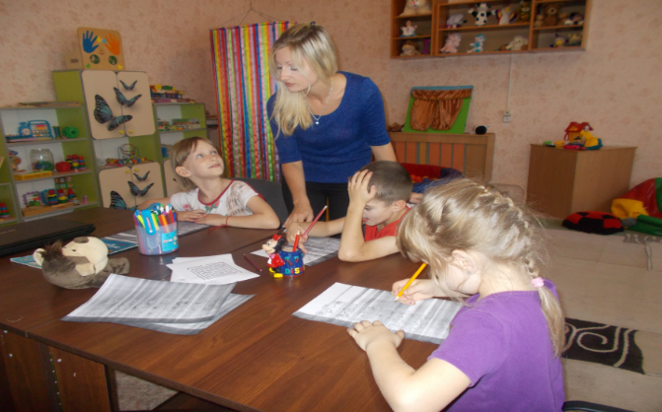
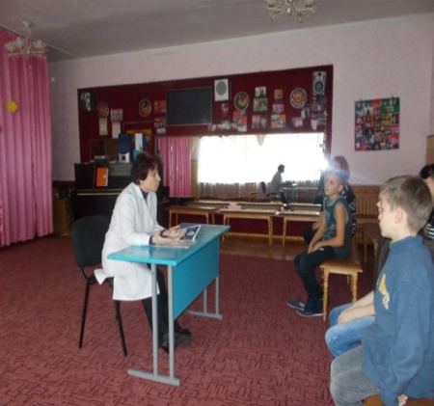

З цією метою педагогічними працівниками застосовуються різні форми індивідуальної та групової роботи з дітьми.
Для підвищення ефективності реабілітаційного процесу в закладах, їх вихователями та практичними психологами широко використовують різноманітні засоби для сенсорного та емоційного розвитку, інноваційні технології роботи з дітьми, такі як пісочна терапія, ізотерапія, казкотерапія, музикотерапія, танцювальна терапія та ін.
Вихователі, практичні психологи та юрисконсульт закладів постійно проводять заняття, які спрямовані на формування правової освіти дітей, профілактика протиправних дій, скоєння правопорушень неповнолітніми. З метою попередження правопорушень серед неповнолітніх було організовано зустрічі з працівниками Національної служби поліції України та працівниками крімінальною поліції у справах дітей, які неодноразово проводили бесіди та заняття з дітьми.
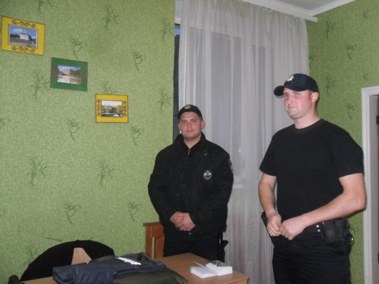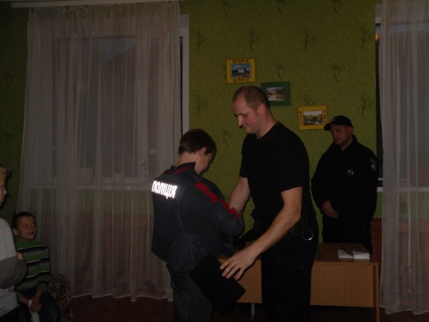

За сприяння Чернігівського обласного центру зайнятості, з метою інформування старшокласників про професійно – технічні навчальні заклади, наші вихованці відвідали «Чернігівський центр професійно – технічної освіти».

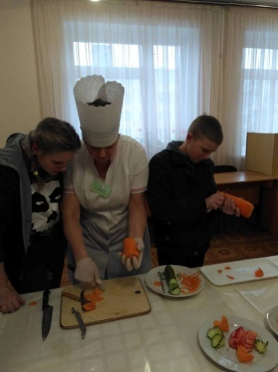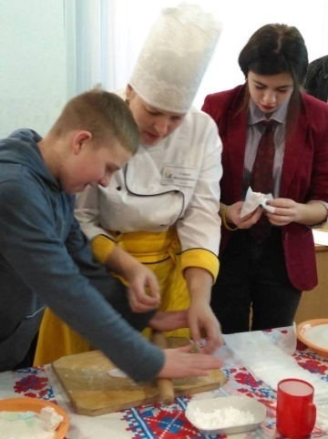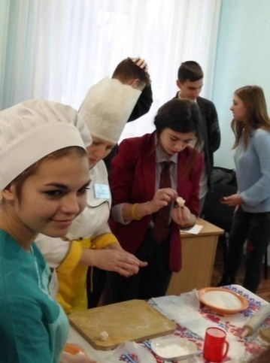

З метою сприяння поверненню дітей до біологічної сім’ї, працівниками Центрів, у взаємодії зі службами у справах дітей та центрами соціальних служб для сім’ї, дітей та молоді проводиться соціально-профілактична робота з їх батьками.
Сім’ї дітей, які перебувають у центрах соціально-психологічної реабілітації дітей, в обов’язковому порядку беруться на облік та під супровід центрів соціальних служб для сім’ї, дітей та молоді за місцем їх проживання.
Для підвищення рівня батьківської компетенції з питань виховання та розвитку дітей, покращення стосунків між батьками та дітьми, налагодження емоційного та психологічного зв’язку між ними, психологами центрів використовуються групові та індивідуальні форми роботи з батьками.
У 2017 році індивідуальною профілактичною роботою охоплено 171 сімей, яким надано 462 консультацій з питань виховання дітей. Проведено також 22 групових занять, учасниками яких стали 74 осіб.
Тематика групових заходів: заняття з елементами тренінгу «Як виховати успішну особистість», «Молодший підліток – який він?», «Щаслива родина – щаслива дитина», «Незручні діти», година спілкування «Моя дитина – підліток», «Сором’язливі та тривожні діти», «Як батьки можуть допомогти дитині вчитися», «Допоможи мені не боятися», «Особливості психологічного розвитку дітей дошкільного віку» тощо.
За 2017 рік було зафіксовано 317 звернень на лінію «Телефон Довіри». 78% - дорослі абоненти, 20% - діти. 2% - мовчазні дзвінки.
Найчастіший напрямок звернень – міжособистісні проблеми (71%).
Серед заходів консультантів було: емоційна підтримка, надання інформації, дослідження та обговорення вибору, направлення в інші служби, інші заходи та рекомендації.

